1. 新刷机包测试192.168.0.44，配置一个摄像头，摄像头画面是已经取到，但是启用的时候其它设备掉线。

未启用：

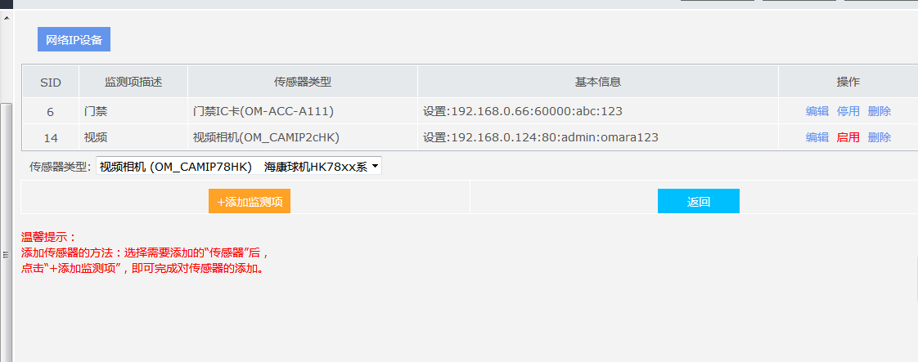

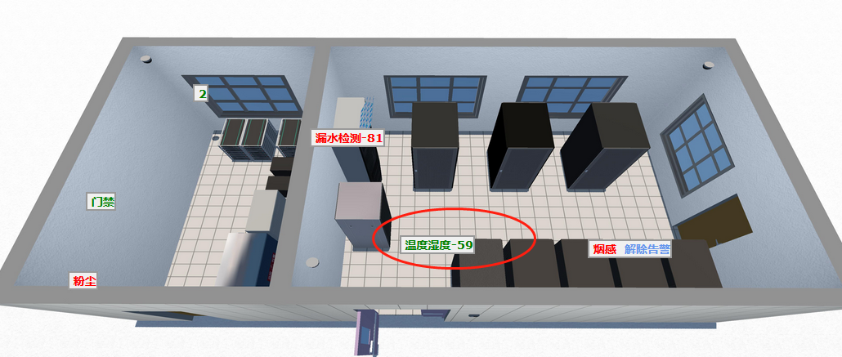

启用后：

